主旨：TEL學習進度報告

說明： 1. FAB 環境 & 逃生路線介紹
2. 爐管機台配置介紹
3. 爐管介紹與基本操作及PM使用時機
4. 兩周心得

- FAB 環境 & 逃生路線介紹
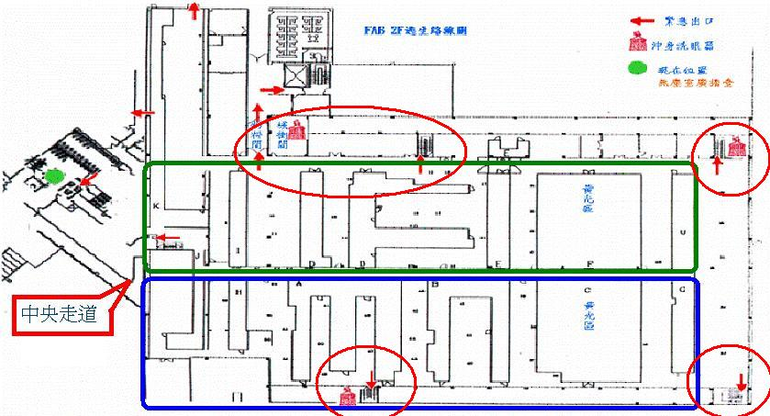
從(A、G、U、D)Tunnel的兩旁走道均有樓梯可達 FAB 1F

(1)進出FAB的程序：
進FAB：
(1)換裡衣 →(2)戴網帽 →(3)戴口罩 →(4)洗手 →(5)烘乾 →(6)第一道空氣洗淨室→
(7)無塵衣 →(8)無塵鞋 →(9)換手套(PVC) →(10)FAB識別證 →(11)著裝完畢 →
(12)第二道空氣洗淨室。
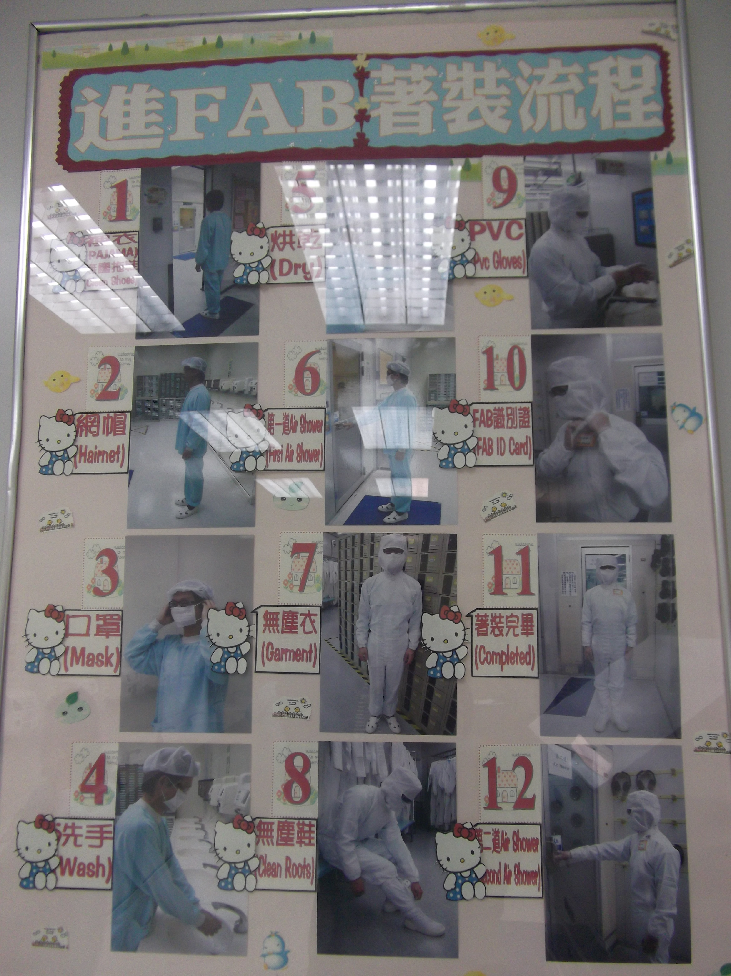
出FAB：
出FAB：
(1)脫無塵鞋 → (2)無塵衣 → (3)頭套 → (4)將衣服歸定位 → (5)離開更衣室→
(6)脫手套 → (7)脫口罩 → (8)脫髮網 → (9)離開。

進入FAB洗手流程：

- 戴網帽 →(2)戴口罩→(3)洗手 →(4)烘乾 →(5)進入。

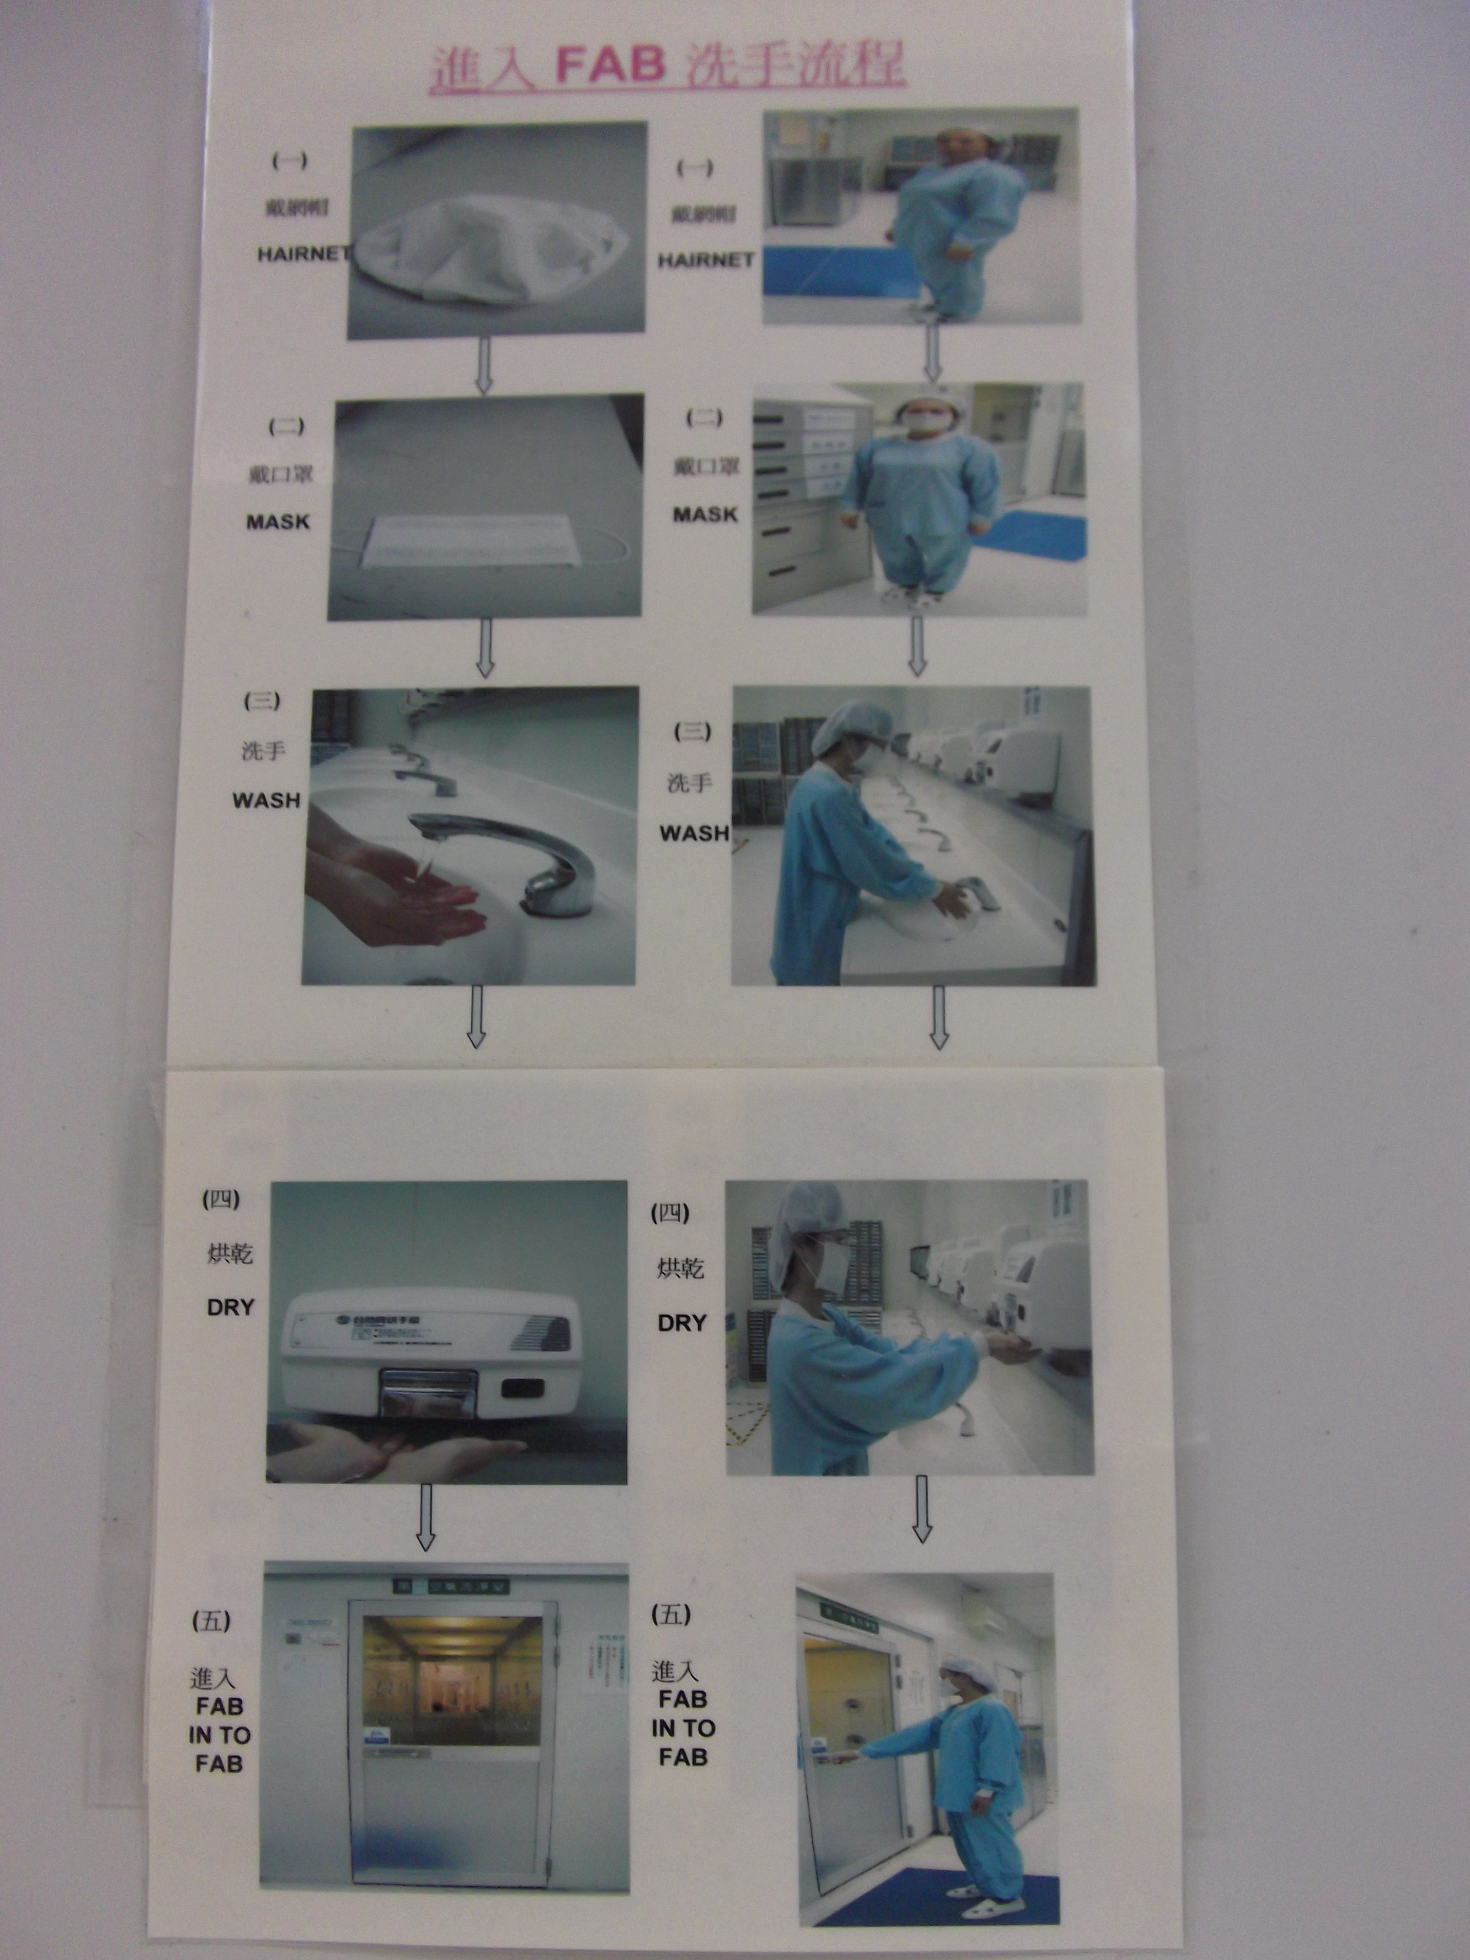

- 爐管機台配置圖
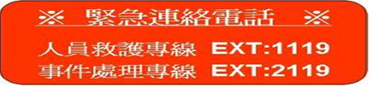
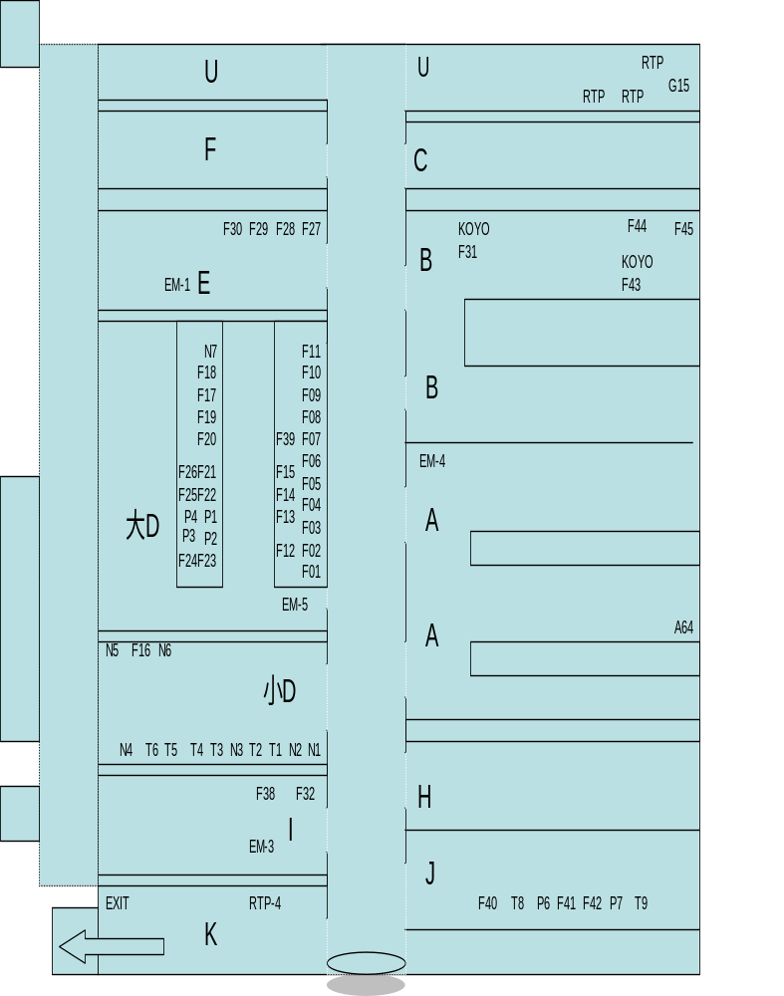
GRD-2~3 ; 貼撕膠機 ; ADE
- 目前爐管生產機台依反應壓力有分兩大類為 LP & AP。
1.AP管(常壓共43台)
2.LP管(低壓共21台包含Poly*6台,Nitride*7台, Teos*7 HTO*1台)
3. 爐管機台介紹

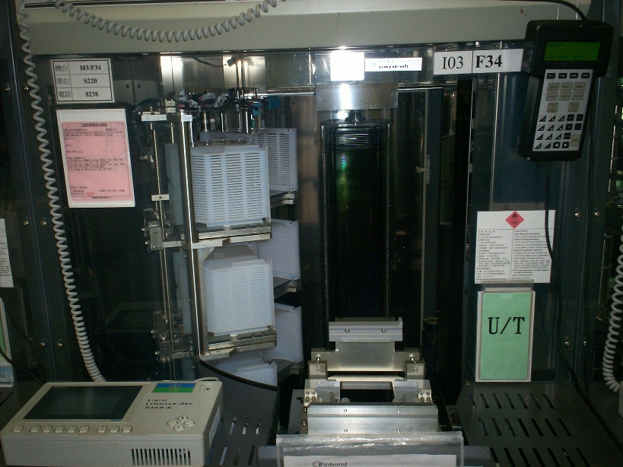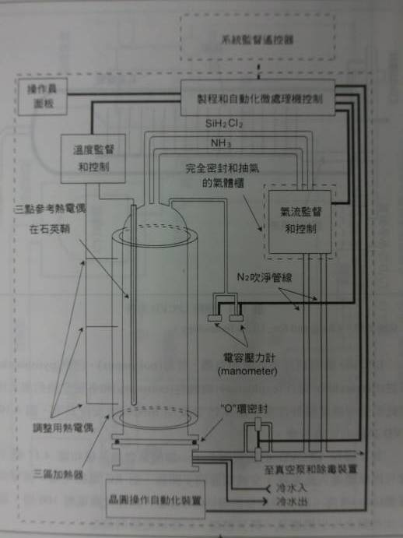
VL-800
T-BAWL
↑上圖VL-800與 T-BAWL為控 制機台的主要BOX
此為 LP-CVD概略圖 ↑
泛指目前 POLY,TEOS,NITRIDE台，因機台所做製程反應壓力是於低壓進行故以 LP-CVD稱之。

1.VL-800控制的部份
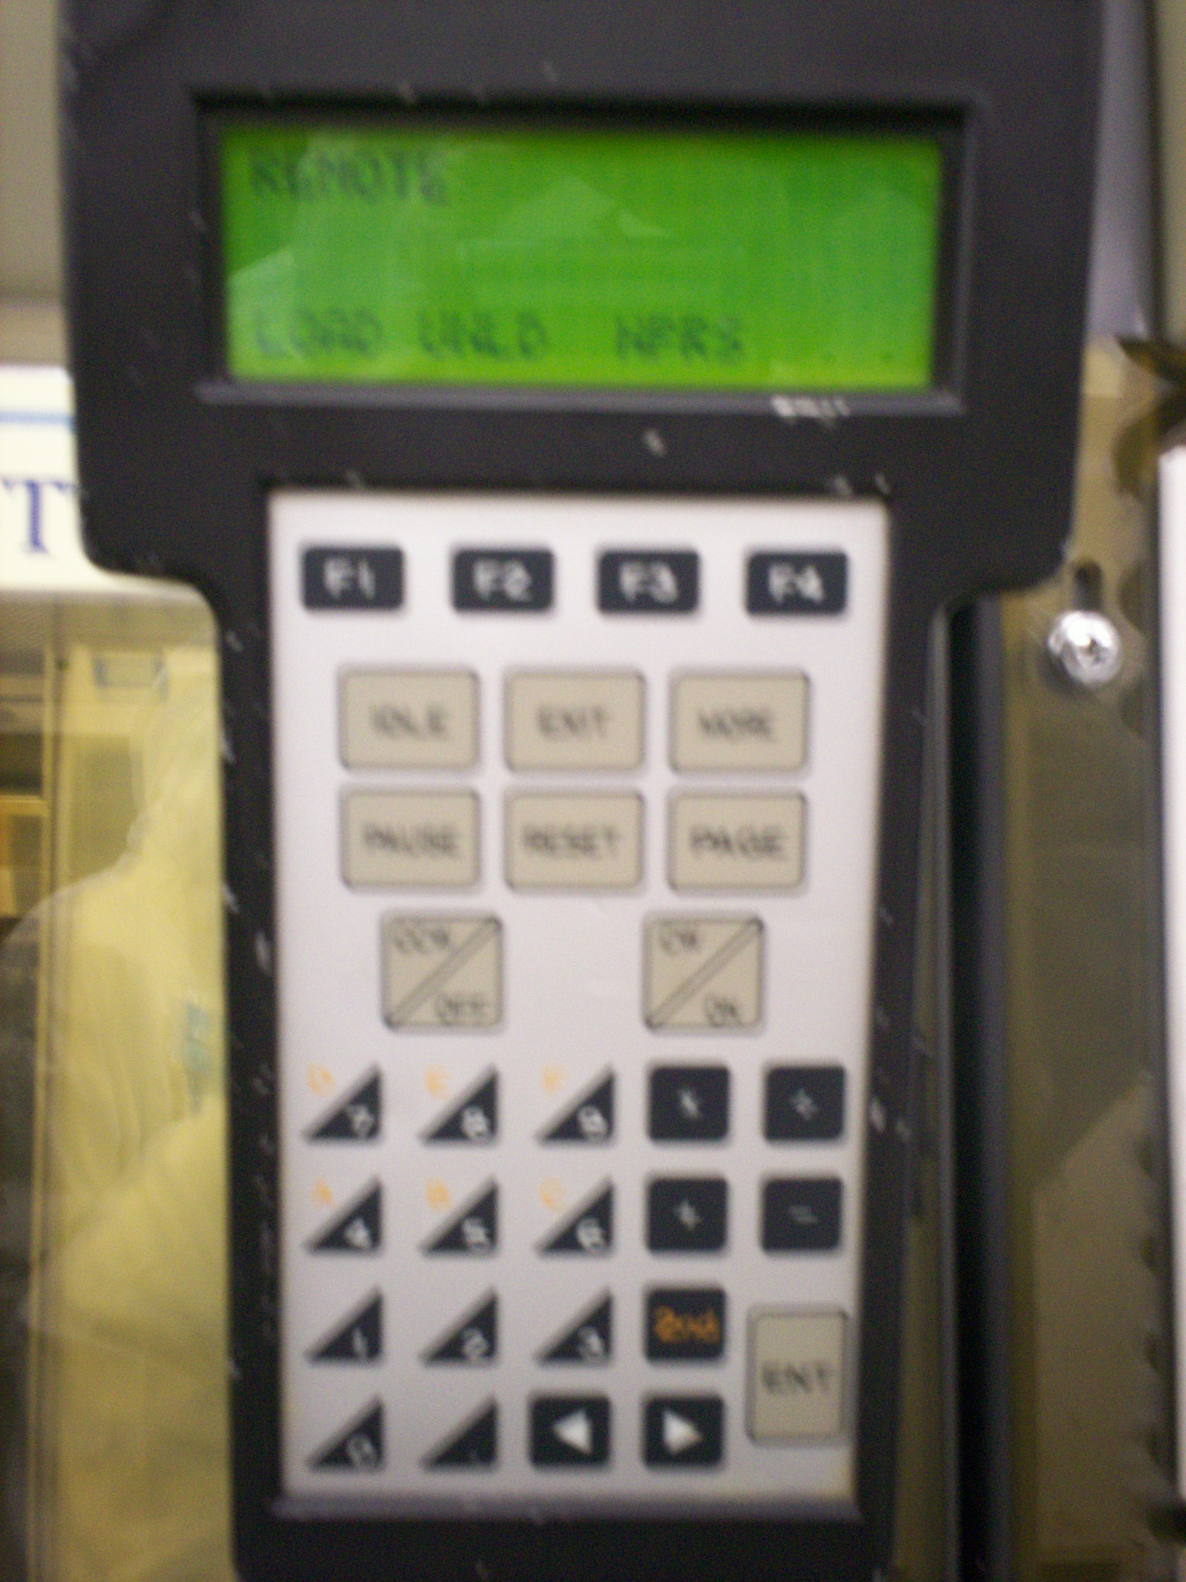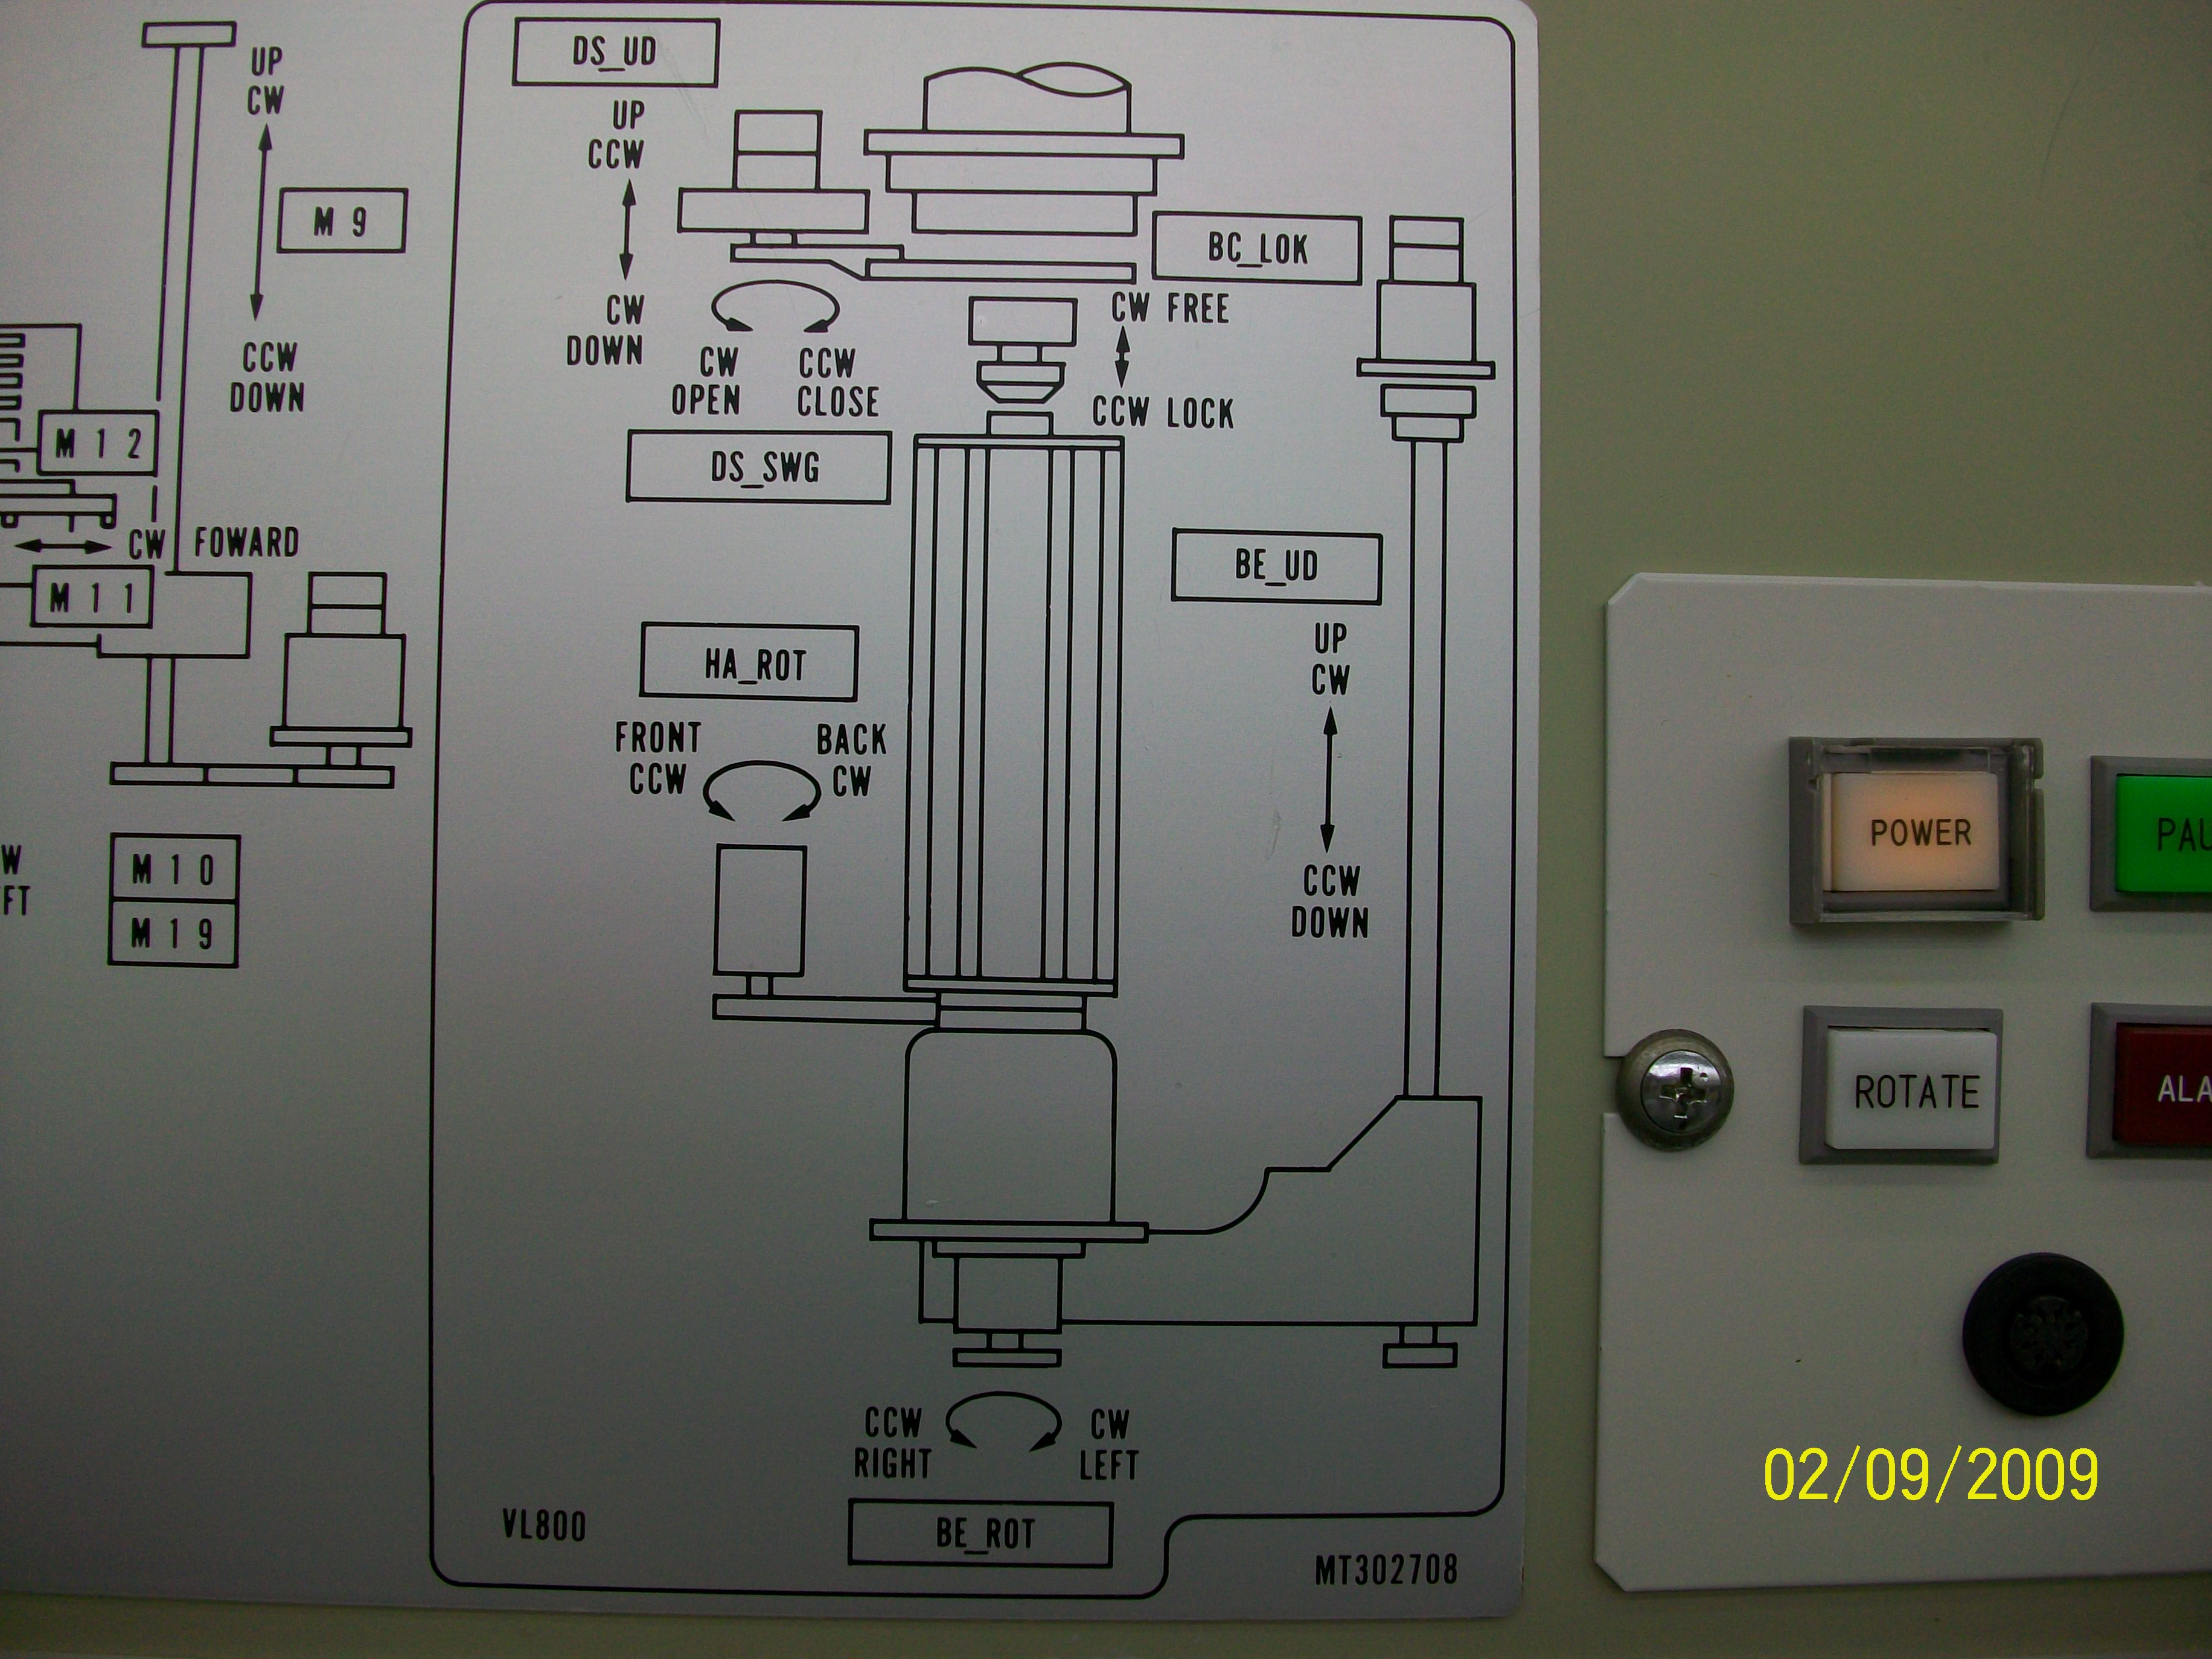
BE_UD_UP➔BOAT ELEVATOR UP/DOWN(M01)
HA_ROT_CW➔HANDLING ARM ROTATE(M02)
DS_UD_DOWN➔DOOR SHUTTER UP/DOWN(M03)
DS_SWG_OPEN➔DOOR SHUTTER SWING(M04)
BC_LOK_FREE➔BOAT CLAMP LOCK/FREE(M05)
BE_ROT_CW➔BOAT ELEVATOR ROTATE(M06)

2.T-BAWL控制的部分
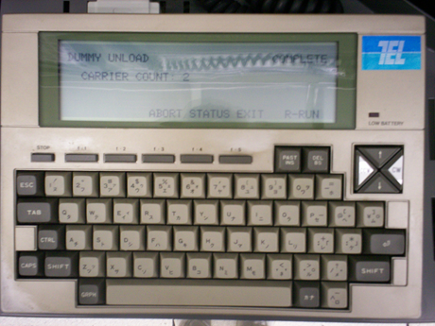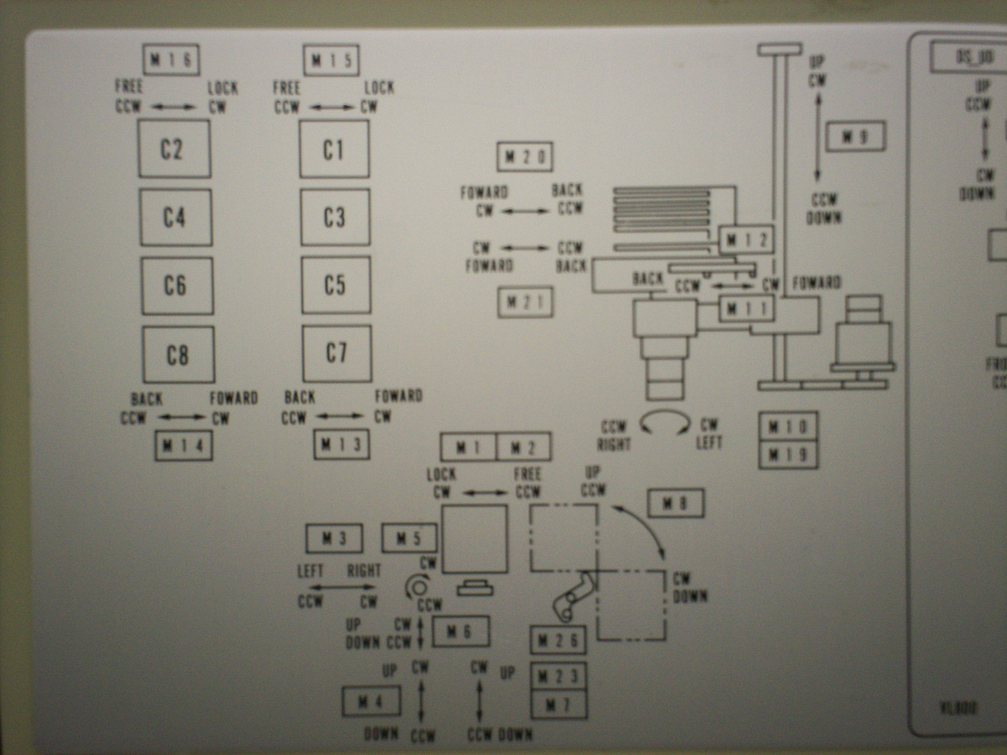
一. T-BAWL控制部份包含有CASETTE LOAD/UNLOAD，WAFER
LOAD/UNLOAD與BOAT LOAD/UNLOAD三大部分,以正確完成
各項傳送工作為目的,其中產品的完善是其重點。
二.
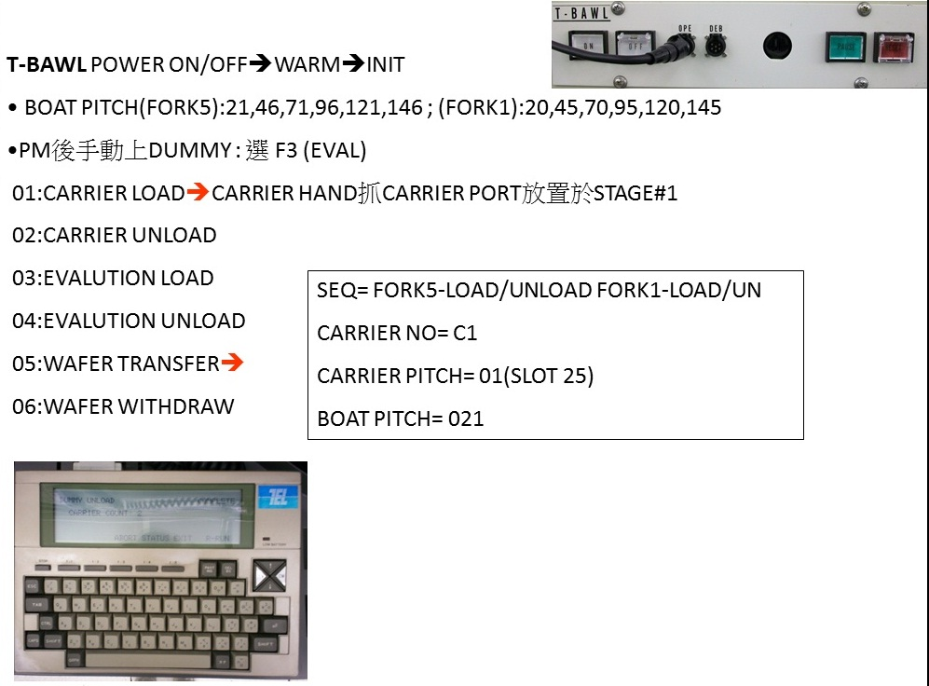
說明:
VL-800 為控制後方Boat傳送系統，包含有 BOAT LOCK, ROBOT ROTATION ,
ROBOT &PEDESTAL 承接 , CAP UP/DOWN ,SHUTTER OPEN/CLOSE AND UP/DOWN。

T-BAWL 控制前方WAFER傳送部份包含有CASETTE LOAD/UNLOAD，WAFER LOAD/UNLOAD兩大部分。

M3100/3200為程式控制系統。
M120為爐管加熱系統
M340為氣體控制系
爐管PM保養程序:
1. 目的
使機台維持最佳狀況，提高機台生產力、減少機台及產品的損壞。
2. PM 時機
LP-TEOS: 9 um±1 =>執行SPM
18 um±1 =>執行SPM
27 um±1 =>執行BPM

LP-POLY: 9 um±1 =>執行SPM
19 um±1 =>執行BPM
LP-NITRIDE:
一、SIN： 1.小 PM：40±8 run
80±16 run
2.大 PM：120±10 run
二、THIN SIN：
1.小 PM：150±15run
2.大 PM：300±30run

5.兩周心得:
俗話說隔行如隔山，來到新唐第一天心裡是很掙扎的，幸運的是課內裡的人都很和善，讓我沒那麼的恐慌，一開始律毓學長帶著我認識FAB基本的環境介紹，與逃生出口還有我們爐管區所要負責的機台初步介紹。
第二周時則是師傅帶著我做PM，也請師傅教我一些基本的操作使用VL-800及T-BAWL的操作。在這裡希望可以好好的學習能讓自己盡快步上軌道，能跟課內的學長一樣，協助處理機台的一些疑難雜症。

